Приложение 1
к проекту " Хранители природы "

АКЦИЯ "БЕРЕГИТЕ ЛЕС ОТ ПОЖАРА"

Была привлечена молодежь для разработки и раздачи агитационного материала (листовок, брошюрок), направленная на защиту лесы от пожара. Сроки проведения апрель 2018 года. Было задействовано 70 человек.
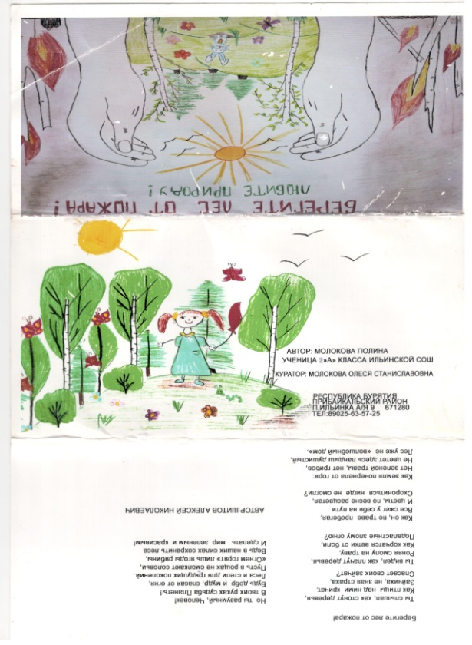
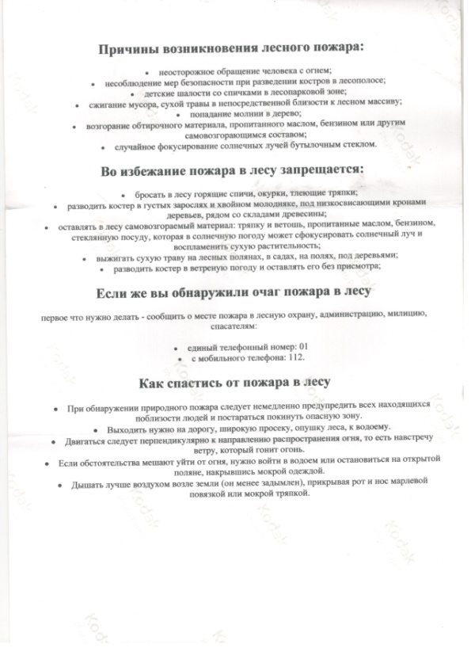

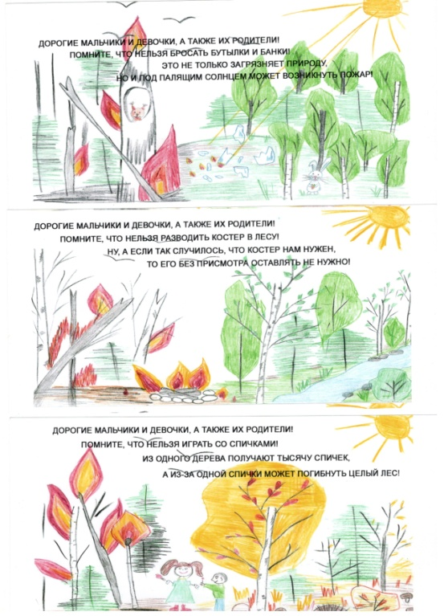

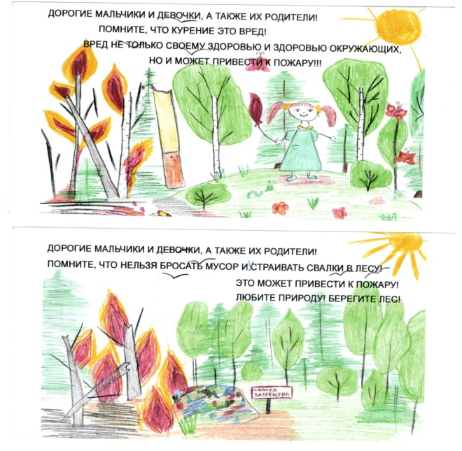

Приложение №3
к проекту " Хранители природы "

АКЦИЯ "ЗЕЛЕННЫЙ МИР"

В 2018 году выращено и роздано населению более 500 шт. цветочной рассады для озеленения придворовой территории. Жители села с удовольствием разбирали рассаду. Сделаем село краше - это был девиз проводимой акции.

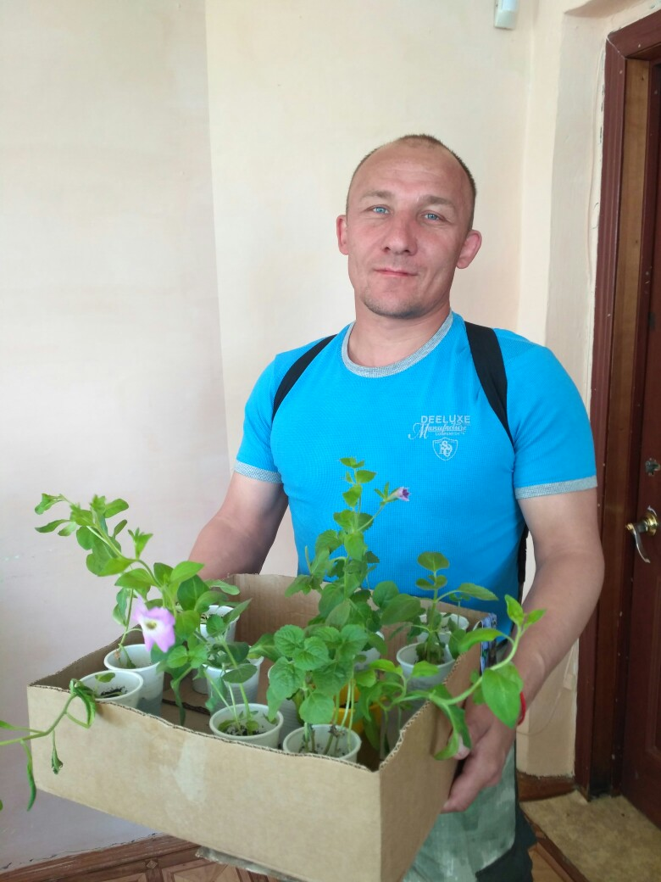
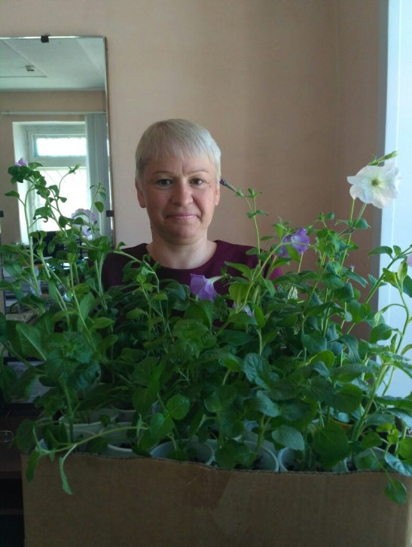
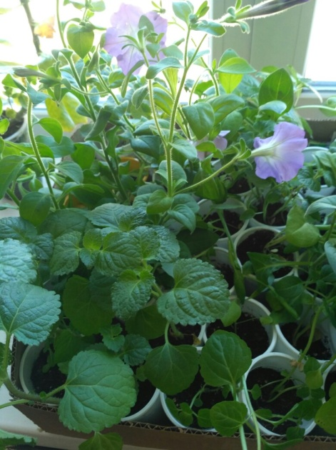

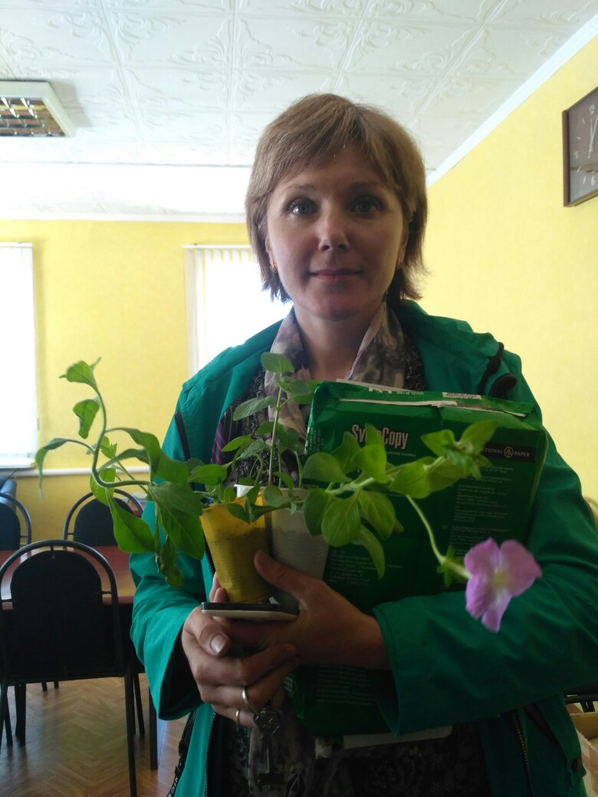

Приложение №2
к проекту " Хранители природы "

АКЦИЯ "ЧИСТОЕ СЕЛО"

Уборка территории от мусора в селе Ильинка Прибайкальского района с привлечением детей, молодежи и взрослого населения. Данная акция с началась с весны и продолжается до сих пор. Уже убрано 1500 м2, вывезено 450 мешков мусора, привлечено более 100 человек.

